どしゃさいがい たいさくこうじ

どしゃさいがい

■土石流
山腹が崩壊して生じた土石
等又は渓流の土砂等が水と
一体となって流下する自然
現象
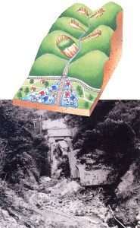
■がけ崩れ
傾斜角度が30度以上で
ある土地が崩壊する自然
現象

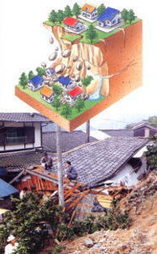
■地すべり
土地の一部が地下水等に
起因して滑る自然現象又は
これに伴って移動する自然
現象
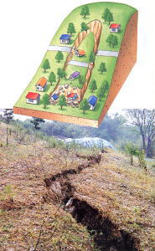

八尾市
柏原市
大阪狭山市

たいさくこうじ だいひょうれい

■土石流対策 ■急傾斜地崩壊対策 ■地すべり対策
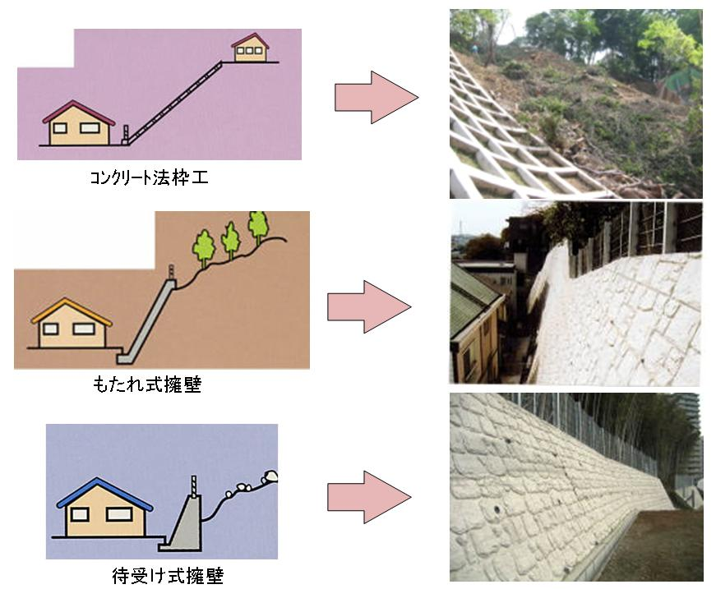
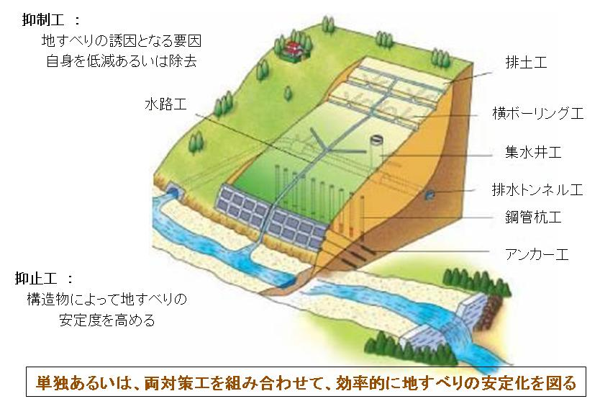
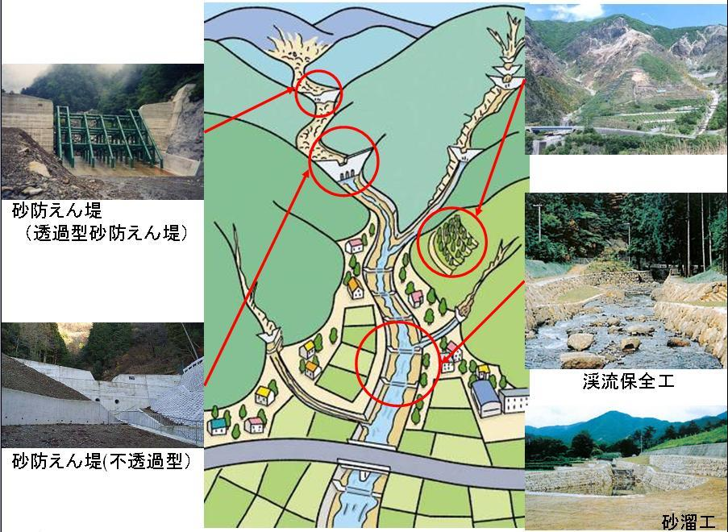
植林・種苗
平成27年3月作成 グリーンベルト－⑥

